Bailleur
SCI revellat-Perroquets
Mme Revellat Evelyne
33 rue des Perroquets
94350 Villiers-sur-Marne

Locataire Destinataire
Mlle Roukaya Boultame
33 rue des Perroquets
94350 Villiers-sur-Marne

Quittance de loyer
Loyer janvier 2015
Quittance n° : 1
Reçu de : Mlle Roukaya Boultame  la somme de : 630,00 €  le :02/01/2015  pour loyer et accessoires des locaux sis à :  33 rue des Perroquets  94350 Villiers-sur-Marne  en paiement du terme du mois janvier 15  Fait à Villiers sur marne le 2/01/2015  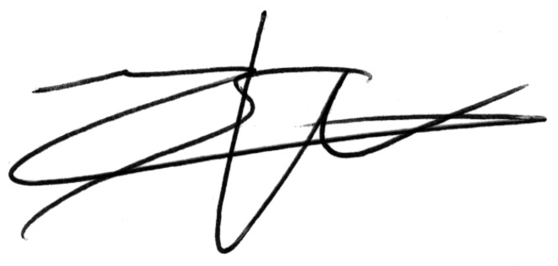  Signature du bailleur | Détail  - Loyer nu : 580,00 €  - Charges / Provisions de Charges : 50,00 €  Montant total du terme : 580,00 €  - Paiement locataire : 630,00 €  - Solde à payer : 0 €
Le paiement de la présente n'emporte pas présomption de paiement des termes antérieurs. Cette quittance ou ce reçu annule tous les reçus qui auraient pu être donnés pour acompte versé sur le présent terme. En cas de congé précédemment donné, cette quittance ou ce reçu représenterait l'indemnité d'occupation et ne saurait être considéré comme un titre d'occupation. Sous réserve d'encaissement.

